Beschrijving

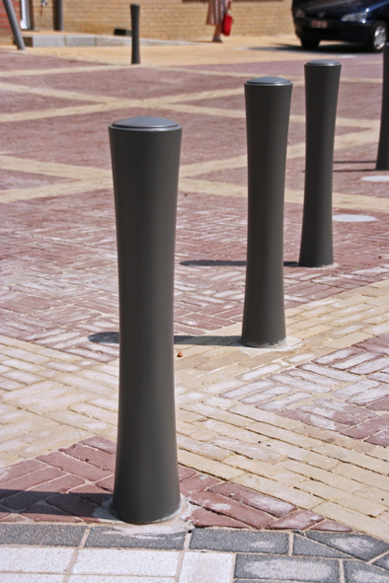
De paal is vervaardigd in een hoogdensiteit polymeerhars rondom een verzinkte stalen buis Ø80x4mm.
De paal heeft de vorm van een zandloper (Ø130mm – Hoogte 792mm – R5000mm) en is bovenaan voorzien van een bolle kop (R150mm).
De totale hoogte van het bovengrondse deel bedraagt 810mm.

Afwerking

- Het grijze polymeerhars wordt gelakt in polyurethaan structuurlak in RAL 2900 (AKZO 900GS).

Opties

- Polyurethaanlak (RAL-kleuren)
- Wegneembare uitvoering

Verankering

- Vaste uitvoering : de stalen buis wordt onder het maaiveld in beton verankerd.
- Wegneembare uitvoering : Het vastzetten van de paal gebeurt via een bronzen vleugelmoer die zich vastklemt in een verzinkt stalen voetstuk dat vooraf in de grond verankerd wordt. Het opspannen gebeurt dmv een stang in roestvrij staal Ø16mm (met zeskantige kop) bereikbaar via de bovenkant van de paal.

Afmetingen

- Hoogte : 810mm
- Diameter : 130mm
- Gewicht (verankerd paaltje) : 7kg

Verankerd paaltje Wegneembaar paaltje

Sokkel voor wegneembaar paaltje

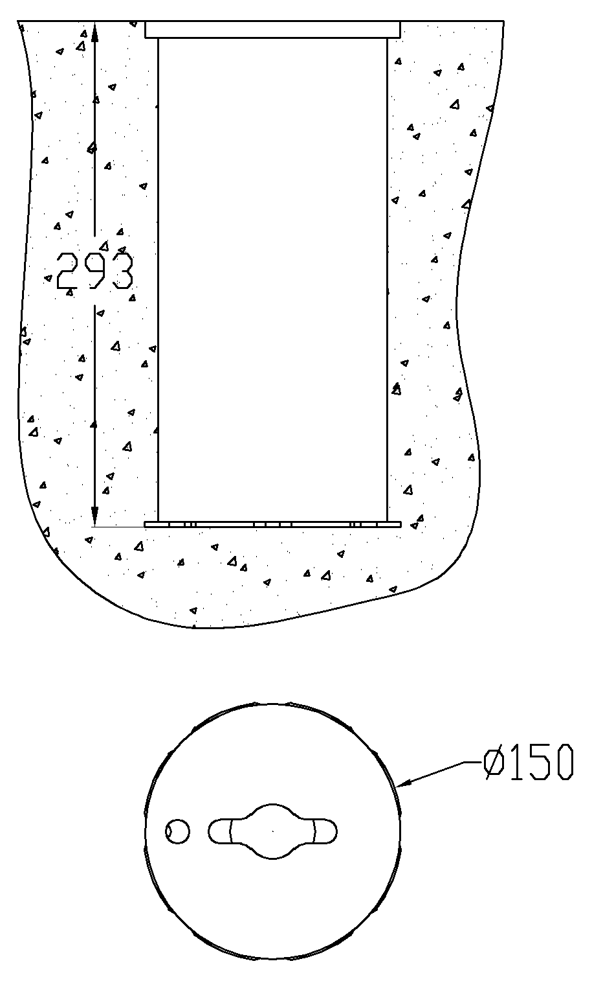

Deze collectie Athéna bestaat uit :

- Bank zonder rugleuning
- Bank met rugleuning
- Afvalbak (50L en 70L) (Andromède)
- Antiparkeerpaal te verankeren of wegneembaar (800mm)
- Afsluiting te verankeren of wegneembaar
- Signalisatie (Aquilon)

